
Produto Logix
Processo de Importação com fator de conversão.

- Como descobrir o preço unitário convertido na unidade da empresa?
Exemplo:
Na DI tem os dados:
Quantidade = 681 KG
Valor do Kg na DI = 10,12 Euros
Total em Euro = 6.891,72
A informação que temos é que 681 KG que o fornecedor está mandando corresponde a 26,9 Metros na unidade da empresa.
Assim, temos que:
681 KG = 26,9 Metros
681 KG = 6.891,72 Euros
Portanto:
26,9 Metros = 6.891,72 Euros
6.891,72 / 26,9 = 256,197770
Resultado: Preço unitário em Metro é: 256,197770. Este é o valor informado no SUP6510 / SUP22002.

- Como descobrir o fator de conversão para a unidade de medida do fornecedor?
A informação que temos é que 681 KG que o fornecedor está mandando corresponde a 26,9 Metros na unidade da empresa.
Assim, temos que:
Se 681 KG = 26,9 Metros, então 1KG = 26,9 Metros / 681KG
Resultado: 1KG do fornecedor corresponde a 0,0395007 Metros da empresa. Este é o valor informado no SUP0090 / SUP21011.

- Aplicando este exemplo no Logix:
1) Parametrização do item x fornecedor no SUP0090 / SUP21011:

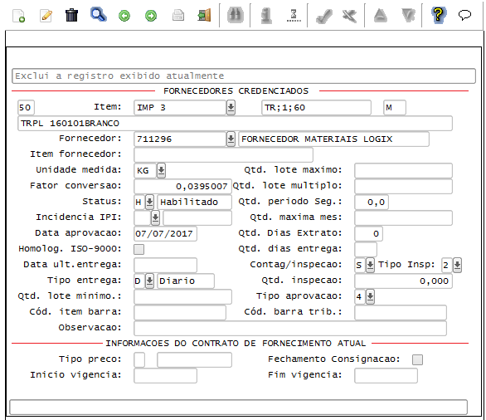
2) Ordem de compra no SUP0290 / SUP21003:
Compra de 26,900 M = 681 KG

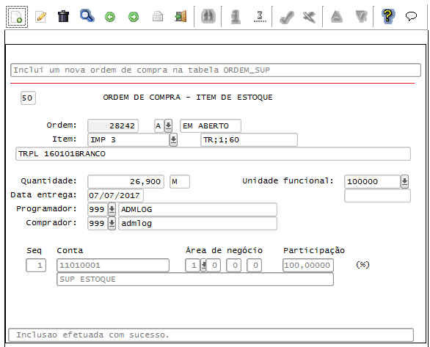
3) Designação do fornecedor no SUP6510 / SUP22002 e criação do pedido de compra no SUP1582 / SUP22001:
Preço unitário em Metro é: 256,197770
Compra de 26,900 M = 681 KG
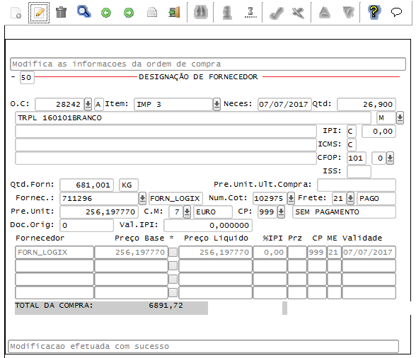

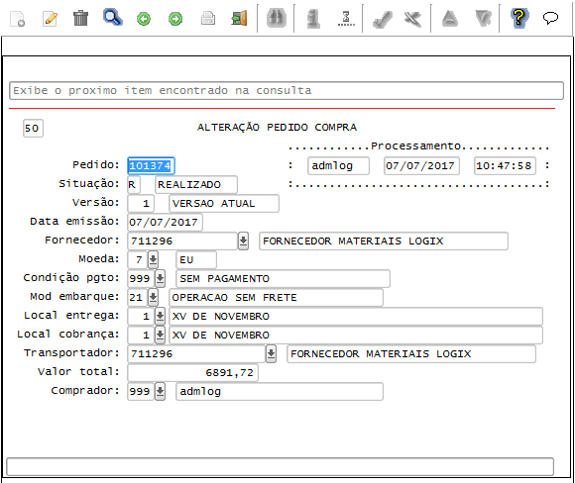
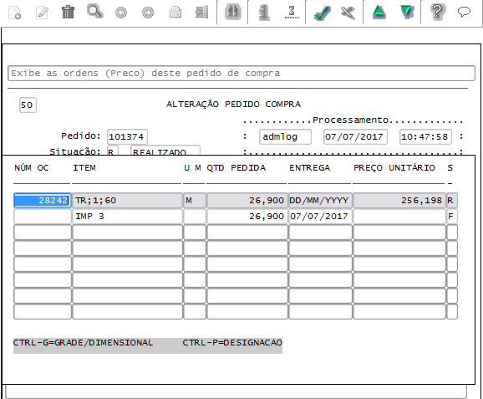

4) Processo de Importação no IMP0019:

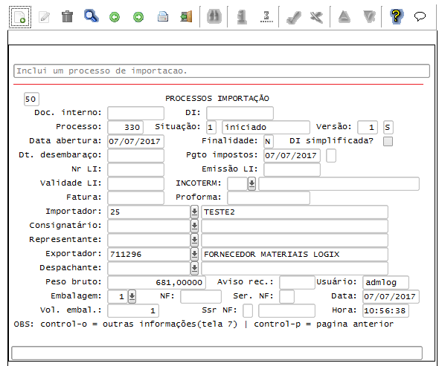
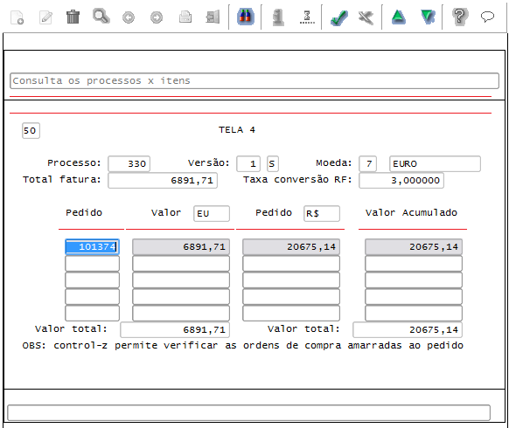
A importação é de 681KG com valor total de 6891,72 Euros
A taxa da moeda Euro é de 3,00 então em Real o valor é de R$ 20675,14.
